**Fontes-Externas**

Procura no google por google fonts.

Quando a pagina abrir, modifica o filtro, clica em cima da fonte e teremos duas opções, uma é baixar, a outra é utilizar da net, mas para isso, será necessário está sempre conectado com a internet.

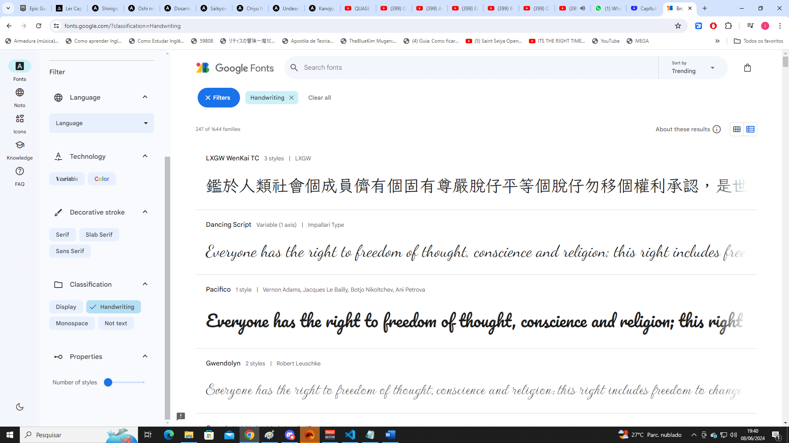

Para baixar ou usar online, clica em Get font, baixa clicando em download all e usa online clicando em Get embed Code.

Falando de usar online, ao clicar na segunda opção teremos a versão HTML <ink> e CSS <import>.

Copia entre o style e cola logo abaixo do style do código.

<style>

@import url('https://fonts.googleapis.com/css2?family=Gwendolyn:wght@400;700&display=swap');

@import url('https://fonts.googleapis.com/css2?family=Work+Sans:ital,wght@0,100..900;1,100..900&display=swap');

      body{

        }

</style>

Sempre acima de qualquer tag do css.

Toda essa interação foi para adicionar as fonts, porém, ainda não está sendo utilizada, pra isso vamos usar a tag de font-family.

OBS: toda tag que começa com @ deve ser posta abaixo do style.